**סיכום חודשי "פארק עתידים" אפריל**

**על מה עבדנו החודש?**

1. בתחילת החודש הצגנו את תכנית היח"צ לרבעון הקרוב.
2. ערכנו פגישות עם סטארטאפים בסיטיזון כמו סקיילניקס, סימלס, סיטי-טרנספורמר ועוד
3. התחלנו לקדם אייטם עבור טריילז- יצרנו קשר עם היח"צ של בירד, אספנו חומרים, ערכנו פגישת תחקיר איתם והכנו הצעה לכתבה אותה העברנו לכל הכתבים והעורכים הרלוונטים בעיתונות, באינטרנט ובטלוויזיה. בסופו של דבר נסגר אייטם בתכנית הכלכלית של כאן 11 אשר נדחה בעקבות האירועים האחרונים במירון. אנו מקווים שנוכל לקדם את האייטם בקרוב ובמקבים התחלנו להציע אותו שוב למספר תכניות נוספות.
4. אנחנו מקדמים ראיונות לשגיא וגבי בפודקאסטים טכנולוגיים – הכנו הצעה שהועברה לשישה פודקאסטים מובילים. יש תור ארוך להשתלבות, נעדכן בהתקדמות.
5. כתבנו והפצנו ידיעת רכילות עסקית על כניסת מי אביבים שפורסמה באתר ice.
6. נוכחות במפגש המקסים עם לינוי בר גפן. הכנו ידיעת רכילות העסקית בשילוב התמונה שנערכה בסופו של דבר. כרגע בהפצה.
7. אירוע הרחפנים בירוחם של סקיילינקס – אירוע גדול של משה"בט- ערכנו תחקיר והכנו הצעה לסיקור הנושא. במקביל היינו בקשר עם הדוברת של ירוחם. לצערנו זה היה לונג שוט ולא השתלבנו.
8. נפגשנו לשיחת היכרות עם ערן בר-טל, העורך הכלכלי של "ישראל היום".
9. טיפלנו בכתבות של מוספי הנדל"ן בישראל היום ובידיעות אחרונות.
10. הכנו הודעה על כניסת צבירן- ההודעה טרם אושרה על ידם.
11. עופר קיים פגישות עם חיים לגבי לה- שוקה והגיש לו מצגת ותכנית מפורטת כולל עלויות לפסטיבל גורמה ביוני. בנוסף, הוגשה הצעה לנותנת חסות ראשית.
12. ערכנו חיפוש לגבי אירועי נדל"ן וכנסים ושלחנו לכם לבחינה.

פרסומים:

https://www.israelhayom.co.il/article/872511  
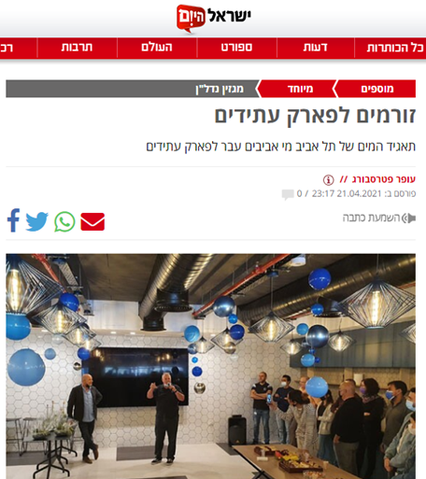

[**https://www.ice.co.il/career/news/article/816449**](https://www.ice.co.il/career/news/article/816449)

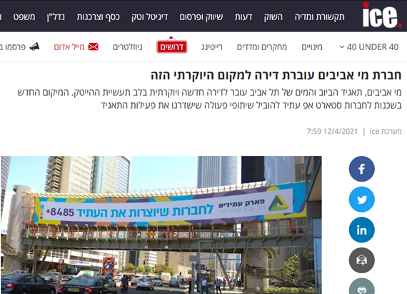[**https://www.israelhayom.co.il/article/864667**](https://www.israelhayom.co.il/article/864667)

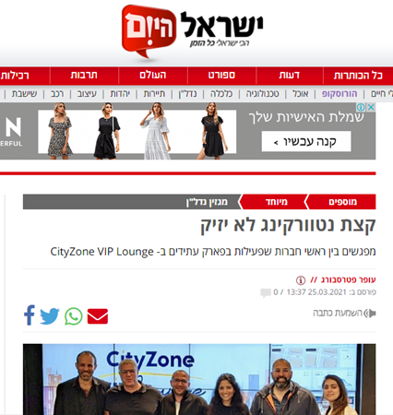[**https://www.israelhayom.co.il/article/873215**](https://www.israelhayom.co.il/article/873215)

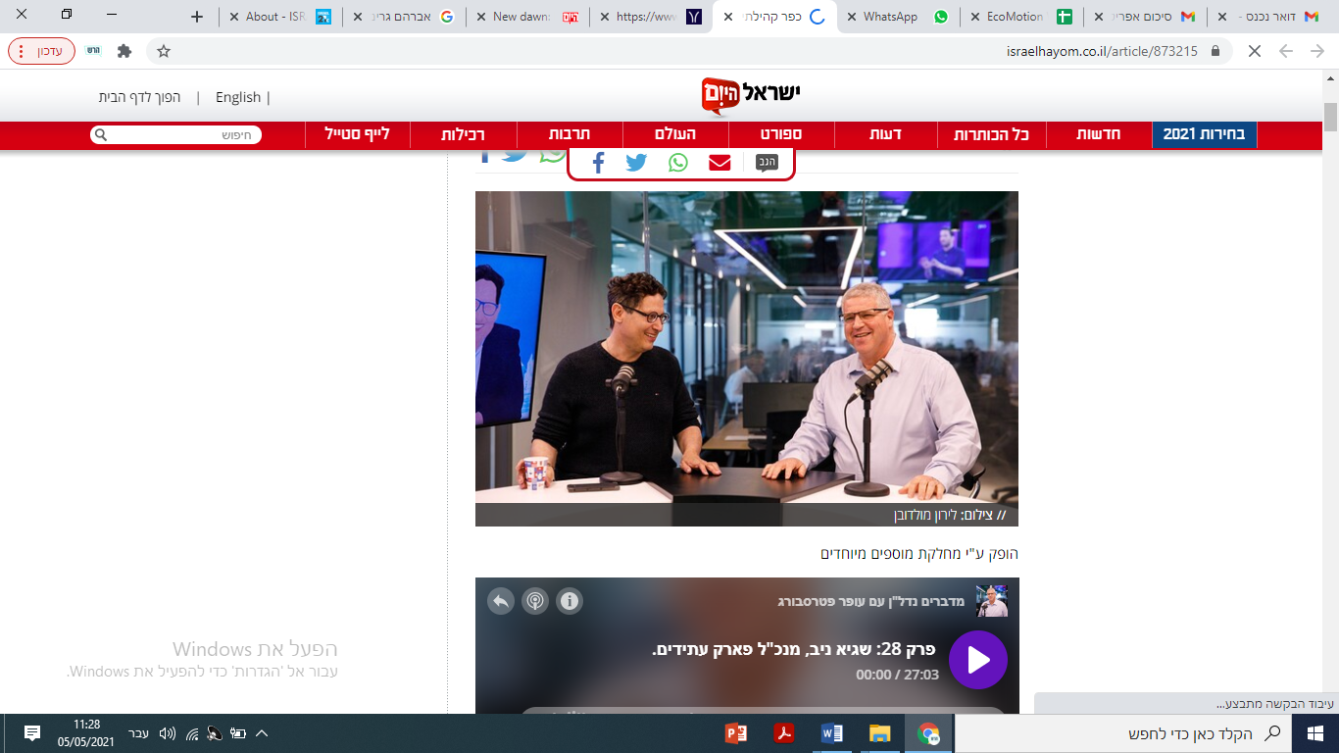  
  
  
<https://www.ynet.co.il/economy/article/ByPReG3Sd>

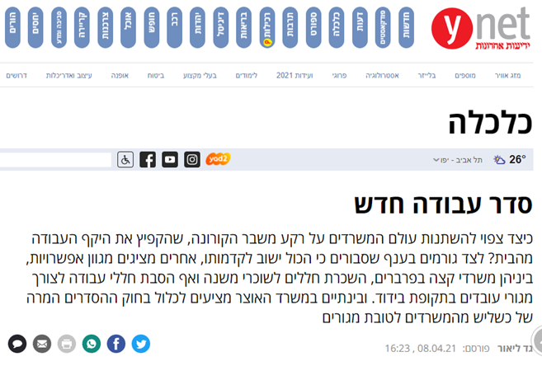  
  
<https://ypages.yit.co.il/NewspaperThumbnails/Thumbs/nadlan>

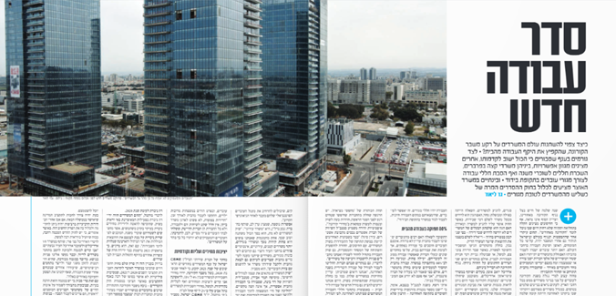

**לפרטים נוספים וראיונות: לילך דומינגז 050-9039338**